ПЛАН ЗАСТРОЙКИ
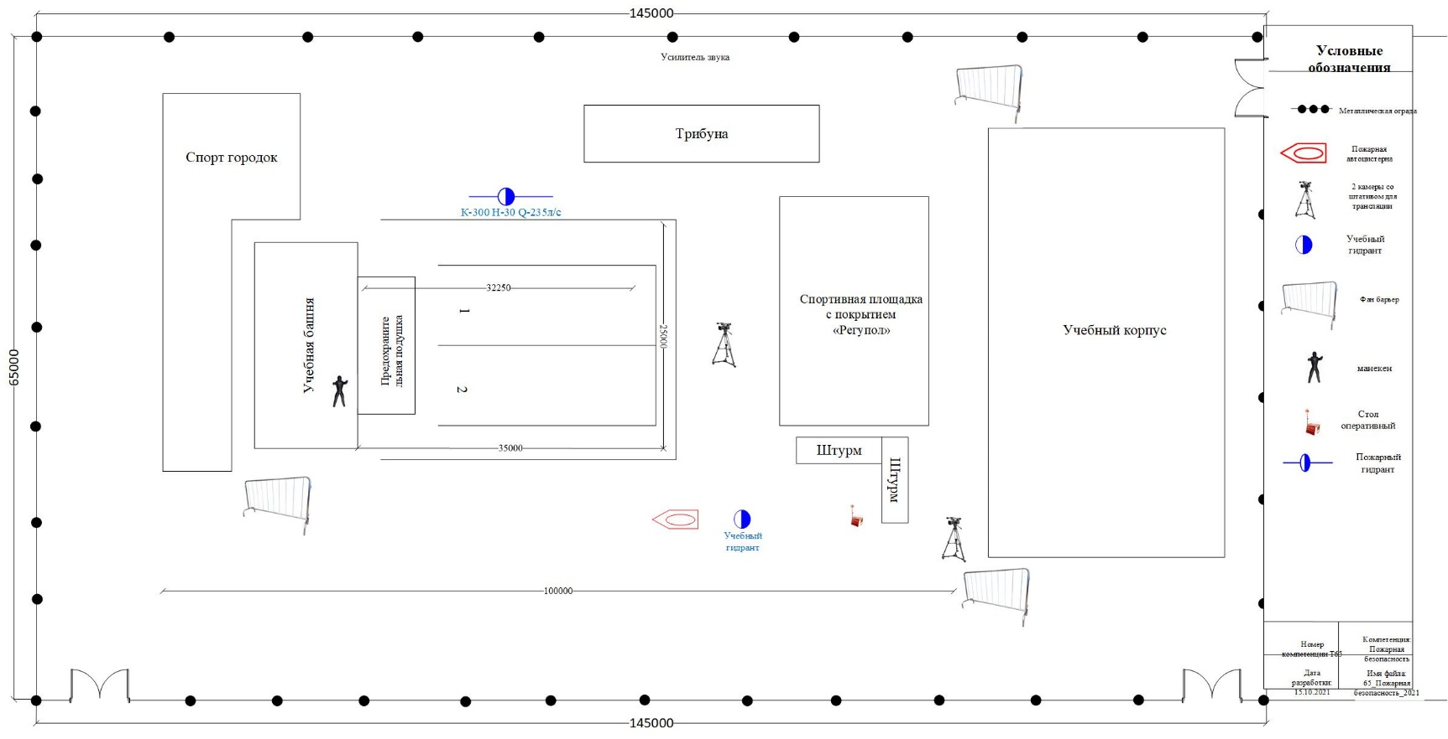

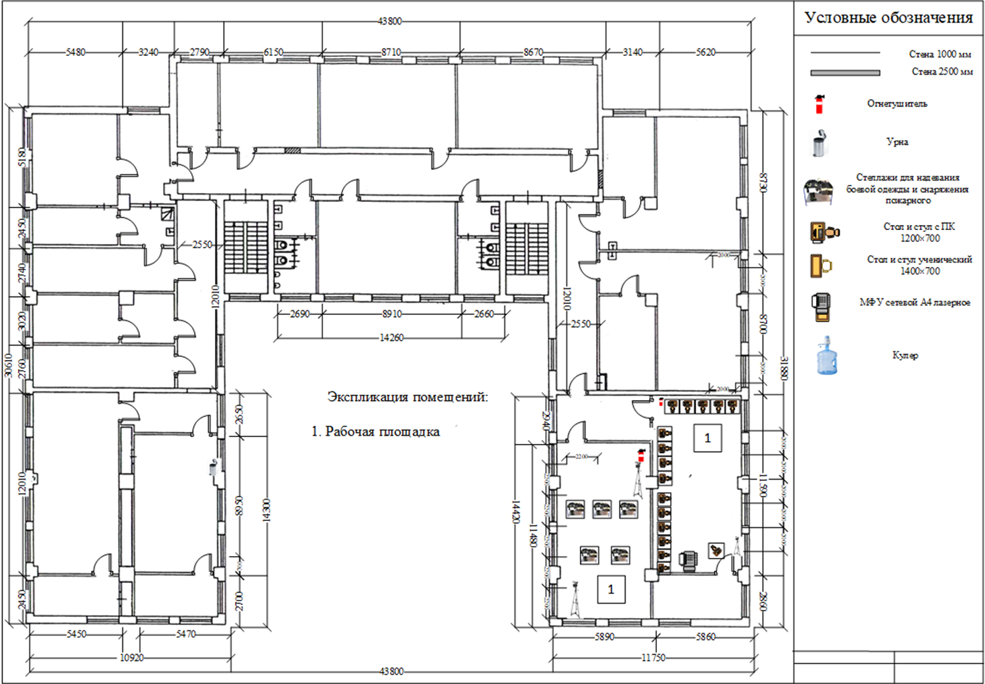
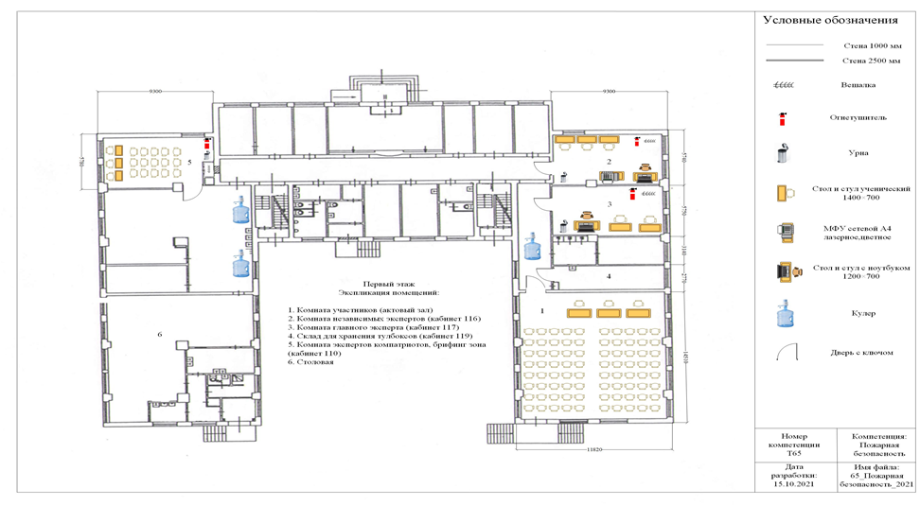

Главный эксперт

__________ / __________________
(подпись) (расшифровка)

1.Комната участников
2. Комната экспертов-наставников (каб.116)
3. Комната главного эксперта (каб.117)

